英语单词

# snapshot

英 [ˈsnæpʃɒt] 美 [ˈsnæpʃɑ:t]

n. （快照）照片，独立的印象，简单印象;简介;急射，速射

vt. 给…拍快照

vi. 拍快照



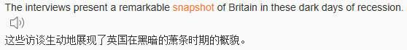



# root-mean-square 均方根

**root-mean-square error 均方根误差**

# nonmonotone

英 [nɒn'mɒnəʊtəʊn] 美 [nɒn'mɒnoʊtoʊn] 非单音

# nonmonotonicity

英 [nɒnmɒnəʊtɒ'nɪsɪtɪ] 　 　 美 [nɒnmɒnəʊtɒ'nɪsɪtɪ]

n. 非单调性

# illuminate

英 [ɪ'luːmɪneɪt] 　 　 美 [ɪ'luːmɪneɪt]

vt. **照明；阐释；说明**

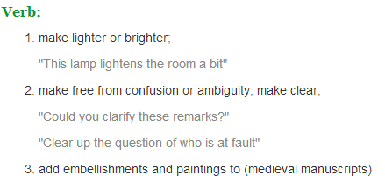

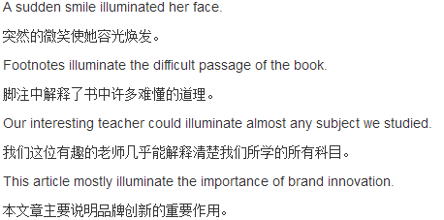

# resolution

英 [ˌrezə'luːʃn] 　 　 美 [ˌrezə'luːʃn]

n. **决心；决定**；解决；决议；坚决；分辨率

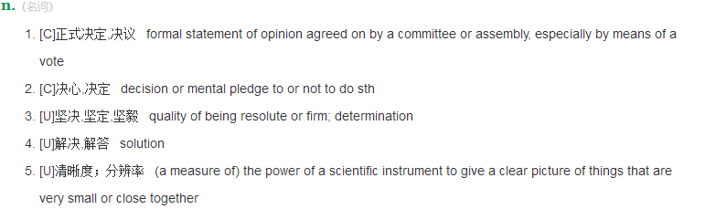

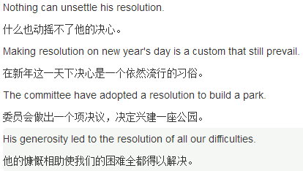

# rational

英 [ˈræʃnəl] 美 [ˈræʃənəl]

adj. **理性的;合理的**;理智的;神智清楚的

n. 合理的事物;**[数]有理数**;懂道理的人，人类;〈英〉合理的服装





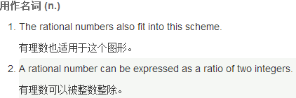

# exert

英 [ɪgˈzɜ:t] 美 [ɪgˈzɜ:rt]

vt. 发挥;运用;使受（影响等）;用（力）

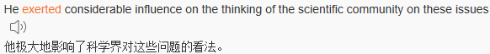

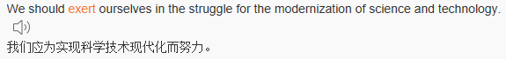

# warfare

英 [ˈwɔ:feə(r)] 美 [ˈwɔ:rfer]

n. 战争，战争状态;斗争，冲突;军事行为;兵火



# aperture

英 [ˈæpətʃə(r)] 美 [ˈæpətʃɚ]

n. 孔径;孔，洞;（照相机，望远镜等的）光圈;隙缝

# ambiguity

[ˌæmbɪˈgju:əti] 美 [ˌæmbɪˈɡjuɪti]

n.含糊;意义不明确;**含糊的话，模棱两可的话**;可作两种或多种解释



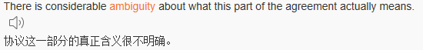

# ambiguous

英 [æmˈbɪgjuəs] 美 [æmˈbɪɡjuəs]

adj. 模棱两可;含糊的，不明确的;引起歧义的;有两种或多种意思的

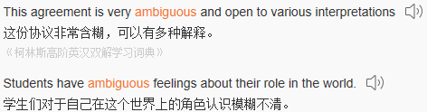

# delineate

英 [dɪˈlɪnieɪt] 美 [dɪˈlɪniˌet]

vt. 勾画，描绘，画出；叙述，描述





# susceptible

英 [səˈseptəbl] 美 [səˈsɛptəbəl]

adj. **易受影响的;易受感染的**;善感的;可以接受或允许的





# incumbent

英 [ɪnˈkʌmbənt] 美 [ɪnˈkʌmbənt]

adj. 义不容辞的;在职的;靠在[压在]上面的;弯垂下来的

n. 在职者;教会中的任职者;〈英〉教区牧师







# degrade

**英** [dɪˈgreɪd] **美** [dɪˈɡred]

**vt.** **降低，贬低**;**使降级**;**降低…身分**;**使丢脸**

**vt.& vi.** **降解**;**（使）退化，降解，分解**;**撤职，免职**;**降低品格[身价，价值（等）]**

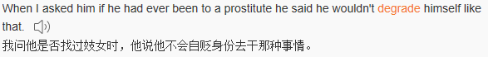



# denote

英 [dɪˈnəʊt] 美 [dɪˈnoʊt]

vt.代表;指代;预示;意思是

# enumerate

**英** [ɪˈnju:məreɪt] **美** [ɪˈnu:məreɪt]

**vt.** **列举，枚举，数**

# sensing

英 [sensɪŋ] 美 [sensɪŋ]

n. 感觉;读出;**辨向**;指向

# paramount

英 [ˈpærəmaʊnt] 美 [ˈpærəˌmaʊnt]

adj.**最高的，至上的;最重要的，主要的;**卓越的;有最高权力的

n. 最高，至上;有最高权力的人;元首，首长



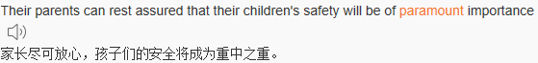



# integrate

英 [ˈɪntɪgreɪt] 美 [ˈɪntɪˌɡret]

vt. 使一体化;使整合;使完整;使结合成为整体

vi. 成为一体;结合在一起;合并;[数学]作积分运算

adj. 整体的;完整的;完全的;综合的

# integration

英 [ˌɪntɪˈgreɪʃn] 美 [ˌɪntɪˈɡreʃən]

n. 整合;一体化;结合;（不同肤色、种族、宗教信仰等的人的）混合



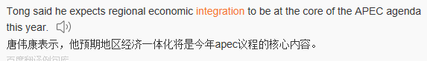

# coupled

英 ['kʌpld] 美 ['kʌpld]

adj. 连结的，联系的